joke schauvliege
vlaams minister van omgeving, natuur en landbouw

antwoord
op vraag nr. 596 van 14 april 2016
van lydia peeters

- Hieronder vindt U het overzicht per provincie van het aantal RUP’s die tijdens de jaren 2014 en 2015 definitief werden goedgekeurd:
- gewestelijke RUP’s
    - Antwerpen: 7
    - Limburg: 4
    - Vlaams-Brabant: 7
    - Oost-Vlaanderen: 6
    - West-Vlaanderen: 4
Noot : het lijkt alsof het er in totaal 28 zijn, maar in feite zijn het er slechts 23. Er zijn namelijk vijf provinciegrensoverschrijdende RUP’s bij, waardoor er dubbeltelling optreedt.
- provinciale RUP’s:
    - Antwerpen: 5
    - Limburg: 5
    - Vlaams-Brabant: 7
    - Oost-Vlaanderen: 13
    - West-Vlaanderen: 10
- gemeentelijke RUP’s:
    - Antwerpen: 64
    - Limburg: 56
    - Vlaams-Brabant: 65
    - Oost-Vlaanderen: 68
    - West-Vlaanderen: 116

- a) Hieronder de gemiddelde doorlooptijd per type RUP goedgekeurd in 2014 of 2015

Gewestelijke RUP’s: 641 kalenderdagen
De doorlooptijd werd voor deze RUP’s berekend als het verschil in kalenderdagen tussen de datum van de plenaire vergadering en de datum van publicatie van het RUP in het Belgisch Staatsblad

Provinciale RUP’s

Voor de provinciale RUP gelden 2 verschillende procedures: de oude procedure met ministeriële goedkeuring en de nieuwe procedure met schorsingsmogelijkheid die ingevoerd werd door de Codexwijziging van 25 april 2014. Provinciale RUPs waarvan de uitnodiging voor de plenaire vergadering werd verstuurd ná 25 april 2014, moeten na definitieve vaststelling door de provincieraad niet meer goedgekeurd worden door de Vlaamse Regering.
Bijgevolg werd de doorlooptijd voor deze RUP’s als volgt berekend:
- voor de oude procedure : als het verschil in kalenderdagen tussen de datum van beslissing van de plenaire vergadering en de datum van goedkeuring door de Vlaamse Regering.
- voor de nieuwe procedure: als het verschil in kalenderdagen tussen de datum van beslissing van de plenaire vergadering en de datum van goedkeuring door de Provincieraad.

Dit geeft volgende gemiddelde waarden
  - Antwerpen:
    - oude procedure: 648 kalenderdagen
    - nieuwe procedure: 336 kalenderdagen
  - Limburg:
    - oude procedure: geen gevallen
    - nieuwe procedure: 356 kalenderdagen
  - Vlaams-Brabant:
    - oude procedure: 1044 kalenderdagen
    - nieuwe procedure: 301kalenderdagen
  - Oost-Vlaanderen:
    - oude procedure: 499 kalenderdagen
    - nieuwe procedure: 321 kalenderdagen
  - West-Vlaanderen:
    - oude procedure: 535 kalenderdagen
    - nieuwe procedure: 369 kalenderdagen

Gemeentelijke RUP’s

Voor de gemeentelijke RUP’s gelden eveneens de boven geschetste verschillende procedures. Volgens de nieuwe procedure die ingevoerd werd door de Codexwijziging van 25 april 2014 moeten gemeentelijke RUP, waarvan de uitnodiging voor de plenaire vergadering werd verstuurd na 25 april 2014, na definitieve vaststelling door de Gemeenteraad niet meer goedgekeurd worden door de Provinciale Deputatie.
Bijgevolg werd de doorlooptijd voor deze RUP’s berekend
- voor de oude procedure : als het verschil in kalenderdagen tussen de datum van beslissing van de plenaire vergadering en de datum van goedkeuring door de Deputatie.
- voor de nieuwe procedure: als het verschil in kalenderdagen tussen de datum van beslissing van de plenaire vergadering en de datum van goedkeuring door de Gemeenteraad

Dit geeft volgende gemiddelde waarden
  - Antwerpen:
    - oude procedure: 485 kalenderdagen
    - nieuwe procedure: 259 kalenderdagen
  - Limburg:
    - oude procedure: 495 kalenderdagen
    - nieuwe procedure: 304 kalenderdagen
  - Vlaams-Brabant:
    - oude procedure: 485 kalenderdagen
    - nieuwe procedure: 277 kalenderdagen
  - Oost-Vlaanderen:
    - oude procedure: 545 kalenderdagen
    - nieuwe procedure: 296 kalenderdagen
  - West-Vlaanderen:
    - oude procedure: 578 kalenderdagen
    - nieuwe procedure: 281 kalenderdagen

      - Hieronder de frequentieverdeling van de doorlooptijden per type RUP goedgekeurd in 2014 of 2015

Gewestelijke RUP’s

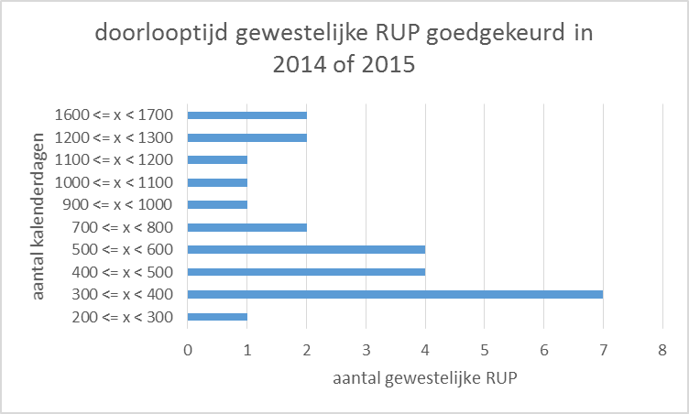
De doorlooptijd werd voor deze RUP’s berekend als het verschil in kalenderdagen tussen de datum van de plenaire vergadering en de datum van publicatie van het RUP in het Belgisch Staatsblad

Provinciale RUP’s

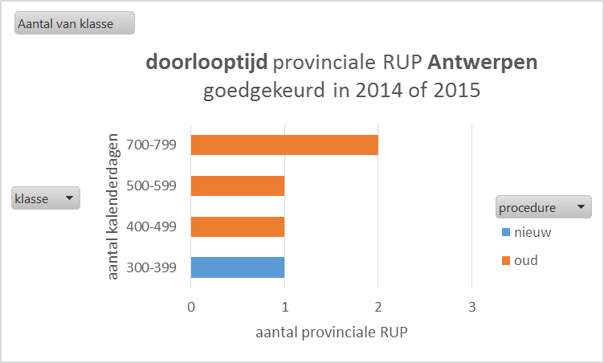

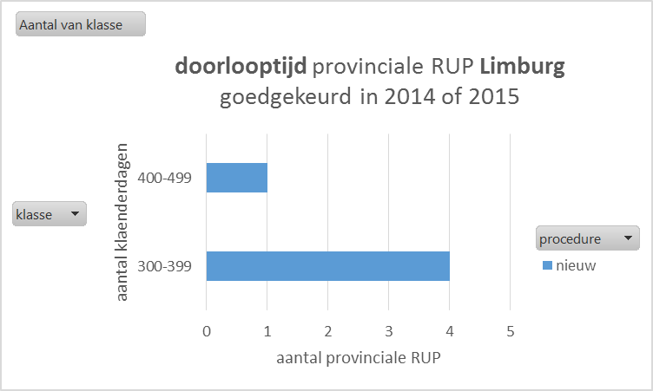

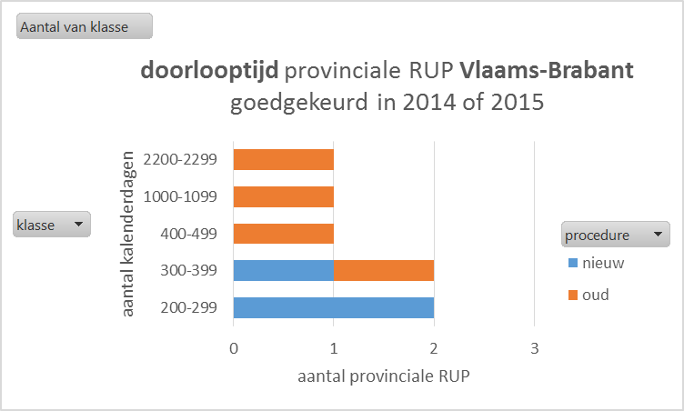

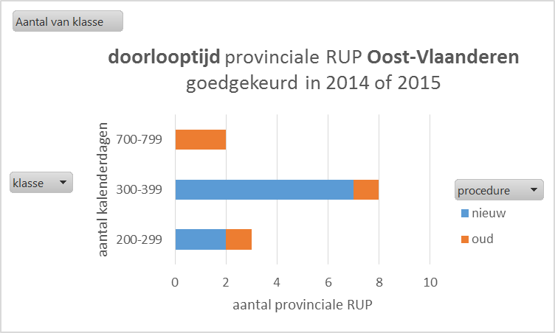
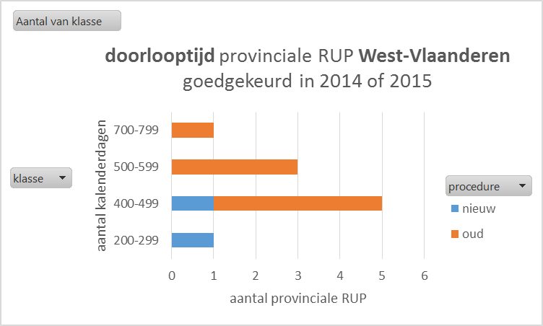

De doorlooptijd werd voor deze RUP’s berekend
- voor de oude procedure: als het verschil in kalenderdagen tussen de datum van beslissing van de plenaire vergadering en de datum van goedkeuring door de Vlaamse Regering
- voor de nieuwe procedure: als het verschil in kalenderdagen tussen de datum van beslissing van de plenaire vergadering en de datum van goedkeuring door de Provincieraad

Gemeentelijke RUP’s

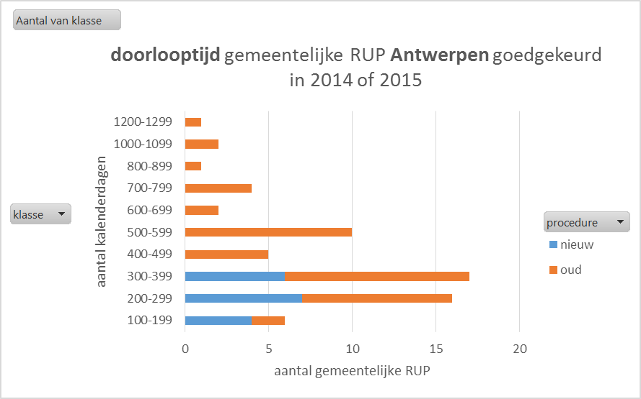

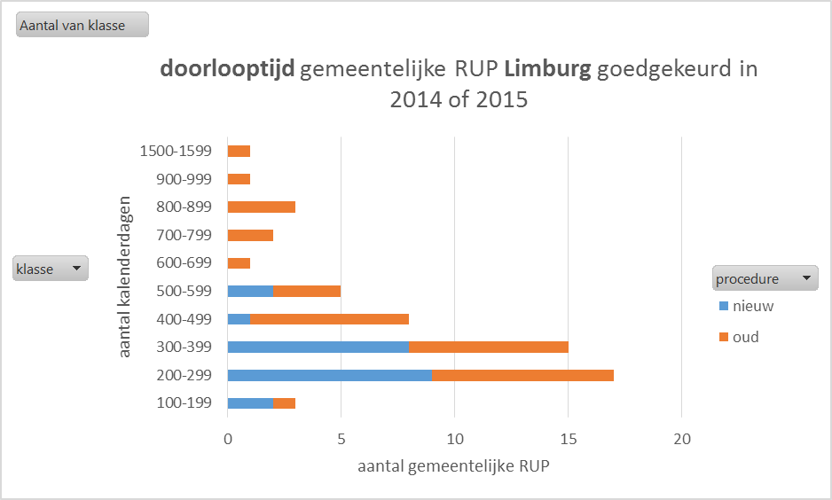

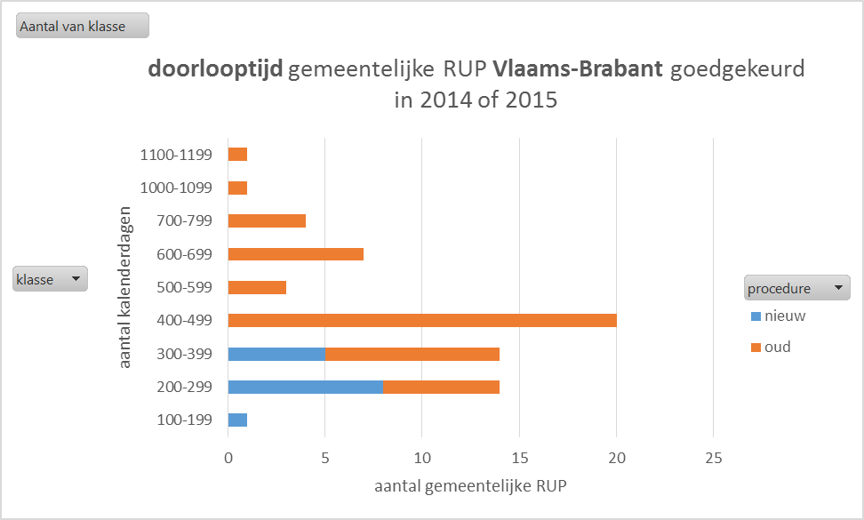

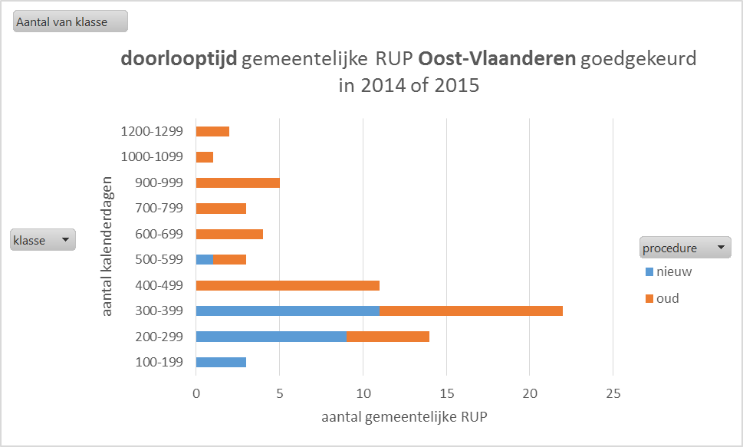

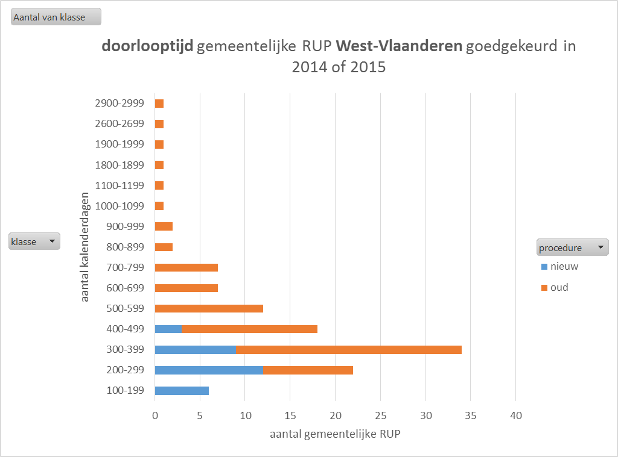

De doorlooptijd werd voor deze RUP’s berekend
- voor de oude procedure: als het verschil in kalenderdagen tussen de datum van beslissing van de plenaire vergadering en de datum van goedkeuring door de Vlaamse Regering
- voor de nieuwe procedure: als het verschil in kalenderdagen tussen de datum van beslissing van de plenaire vergadering en de datum van goedkeuring door de Provincieraad

